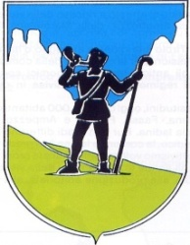 | Comun general de Fascia  Servizi linguistici e culturali - Servijes linguistics e culturèi  Str. di Pré de gejia, 2  38036 POZZA DI FASSA/POZA  www.comungeneraldefascia.tn.it  cultura@comungeneraldefascia.tn.it  tel. 0462762158  LA PROC



PROGETTO “PER LADIN AMO’ PIU’ BEL”

Oggetto: autorizzazione per riprese video - fotografiche di minori

Il/La sottoscritto/a ___________________________________________________________ genitore del/della minore _____________________________________________________________________,

a u t o r i z z a

la messa in onda delle riprese video-fotografiche del/della proprio/a figlio/a sul canale dedicato alle minoranze linguistiche TML e sul sito di questo canale in versione streaming.

□ SI | □ NO

Distinti saluti

Firma (leggibile)

_________________________________
Data ___/___/_____

